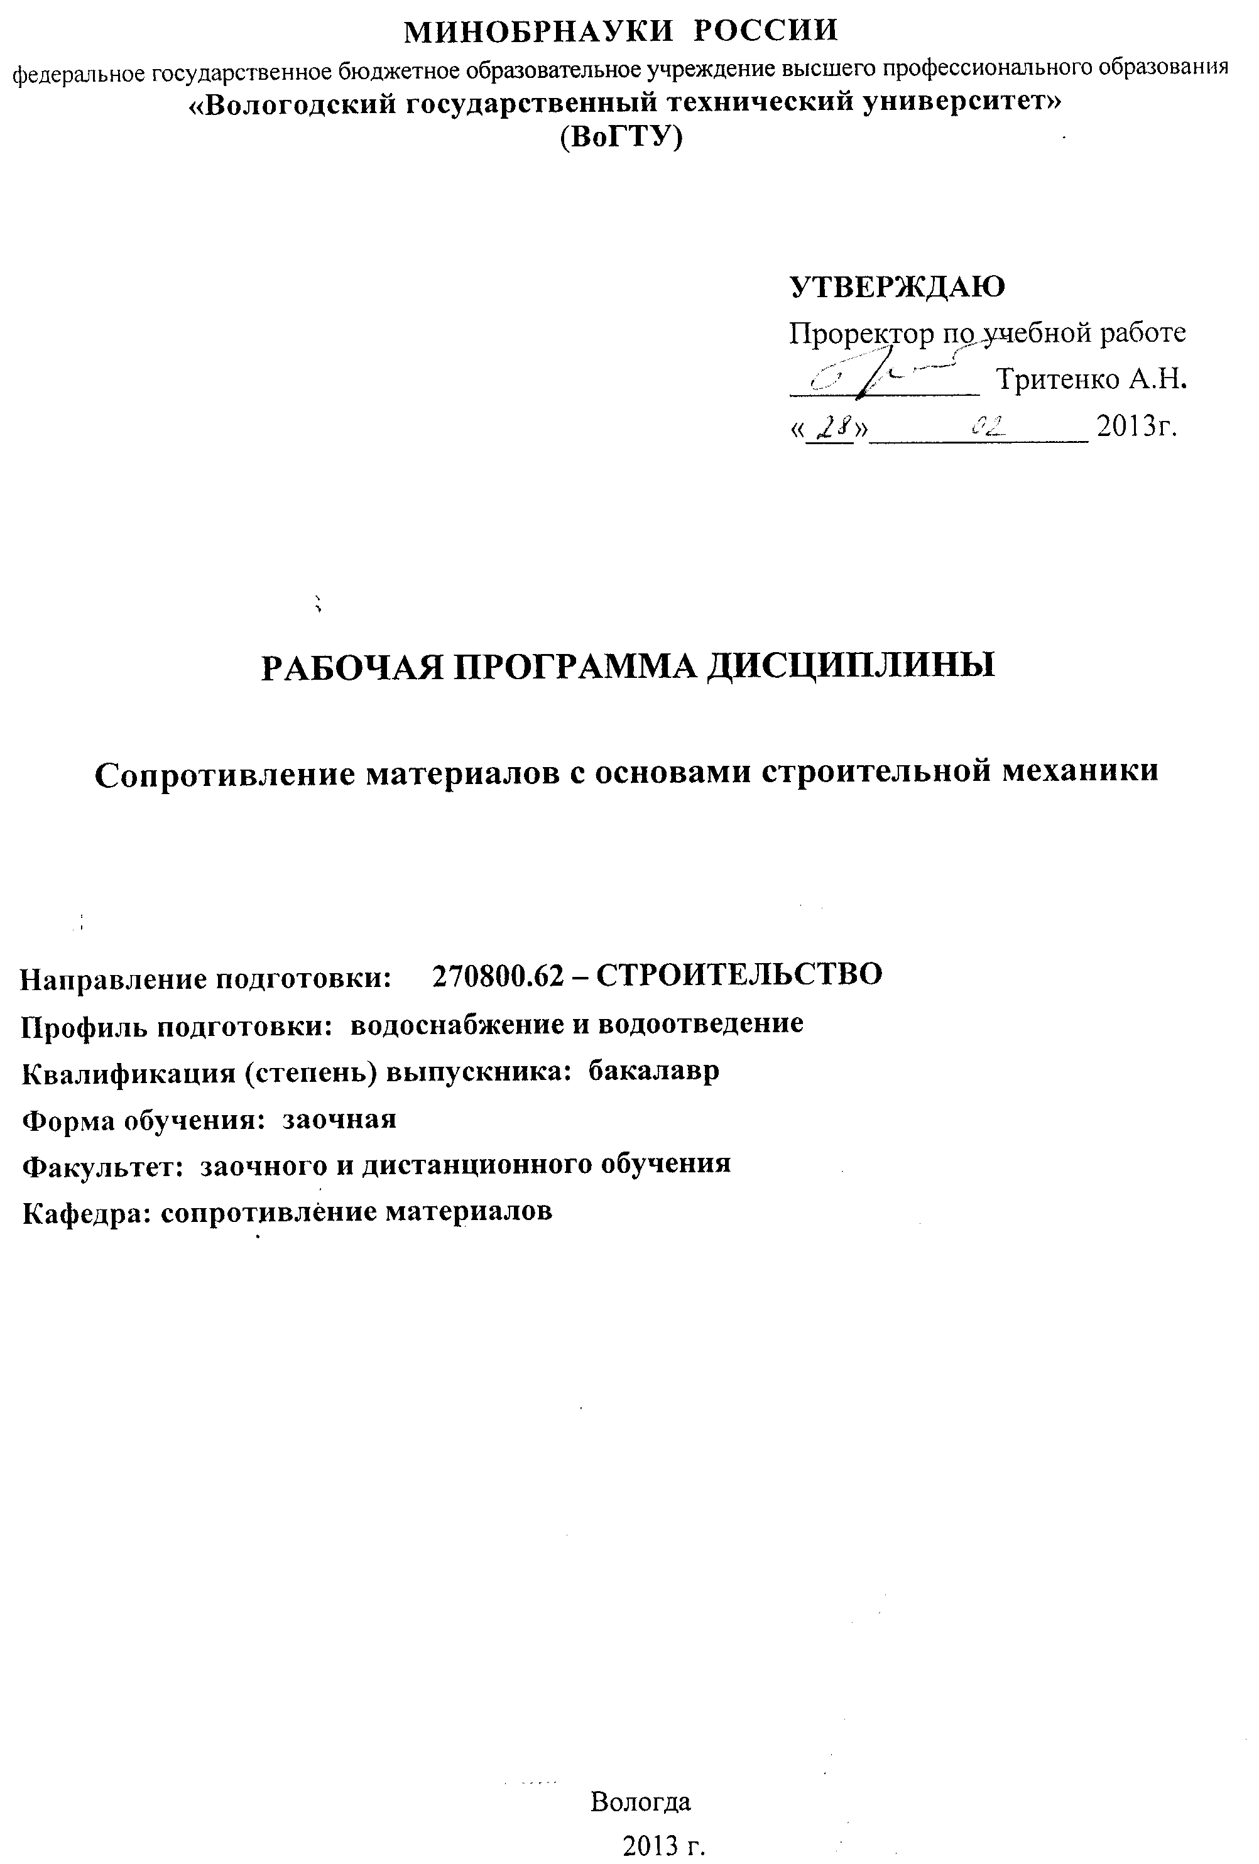

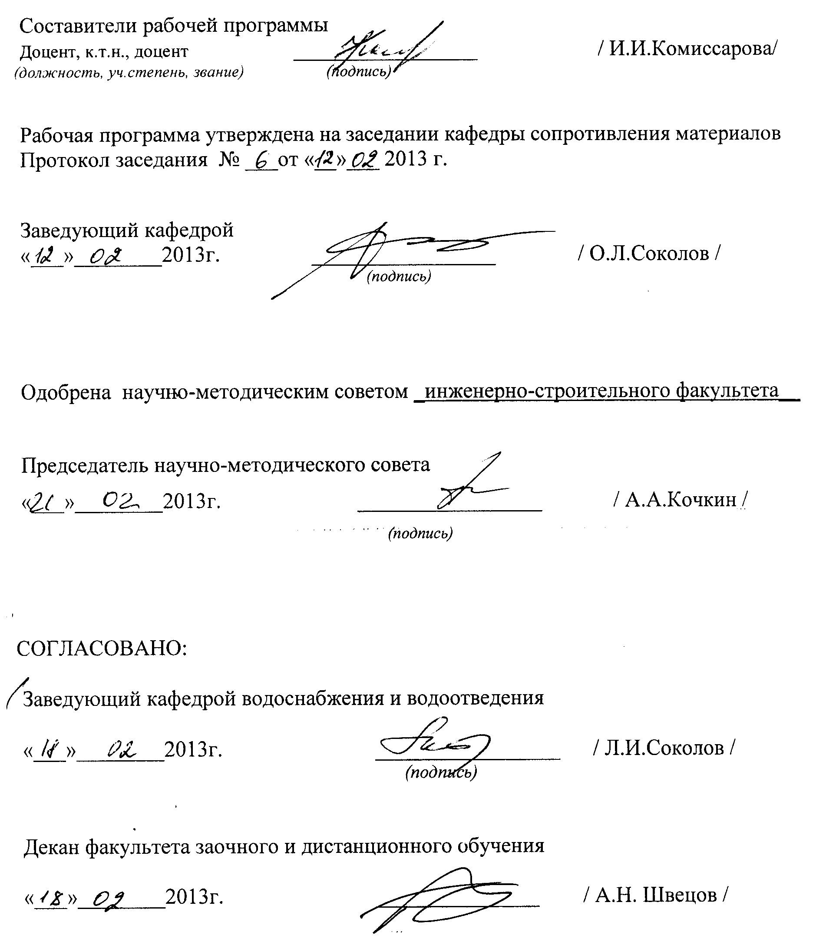

1. ЦЕЛИ ОСВОЕНИЯ УЧЕБНОЙ ДИСЦИПЛИНЫ

Целями освоения учебной дисциплины «Сопротивление материалов» являются:
1. Овладение студентами в процессе обучения и воспитания общекультурными и профессиональными компетенциями.
2. Развитие у студентов целеустремленности, организованности и культуры мышления.
2. МЕСТО УЧЕБНОЙ ДИСЦИПЛИНЫ В СТРУКТУРЕ ООП ВПО

Дисциплина относится к профессиональному циклу ООП ВПО, изучается на третьем курсе в 4, 5 и 6 семестрах.
Для освоения данной дисциплины как последующей необходимо изучение следующих дисциплин ООП: математика; физика; теоретическая механика; информатика; материаловедение. Взаимосвязь данной дисциплины с предшествующими отражена в матрице междисциплинарных связей.
Требования к «входным» знаниям, умениям и готовности студента, необходимым при освоении данной дисциплины и приобретенным в результате освоения предшествующих дисциплин, включают следующее:
знать: аналитическую геометрию и линейную алгебру; ряды; дифференциальное и интегральное исчисления; дифференциальные уравнения, теорию вероятностей и математическую статистику; основные понятия и аксиомы механики, операции с системами сил, действующими на твердое тело; условия эквивалентности и уравновешенности сил; методы нахождения реакций связей в покоящейся и движущейся системе тел; теорию малых колебаний системы с одной степенью свободы;
уметь: составлять уравнения равновесия для тела при действии произвольной системы сил, определять положения центров тяжести тел; вычислять скорости, ускорения точек тел и самих тел при поступательном, вращательном и плоском движении, составлять дифференциальные уравнения движений; вычислять кинетическую энергию многомассовой системы, работу приложенных к твердому телу сил; применять принцип возможных перемещений к системам, находящимся в равновесии, составлять и решать уравнения свободных малых колебаний систем с одной степенью свободы;
владеть: методами решения алгебраических уравнений (систем), дифференциальных уравнений; методами аналитической геометрии, теории вероятности и математической статистики; методами нахождения реакций связей; навыками составления и решения уравнений равновесия, движения тел, определения кинетической и потенциальной энергии, работы приложенных к твердому телу сил, составления и решения уравнений малых колебаний систем с одной степенью свободы.
Освоение данной дисциплины как предшествующей необходимо при изучении следующих дисциплин и практик: прикладная механика систем водоснабжения и водоотведения; металлические конструкции, железобетонные и каменные конструкции, конструкции из дерева и пластмасс; реконструкция зданий и сооружений, основы надежности строительных конструкций. Взаимосвязь данной дисциплины с последующими отражена в матрице междисциплинарных связей.
3. КОМПЕТЕНЦИИ СТУДЕНТА, ФОРМИРУЕМЫЕ В РЕЗУЛЬТАТЕ ОСВОЕНИЯ УЧЕБНОЙ ДИСЦИПЛИНЫ / ОЖИДАЕМЫЕ РЕЗУЛЬТАТЫ ОБРАЗОВАНИЯ И КОМПЕТЕНЦИИ СТУДЕНТА ПО ЗАВЕРШЕНИИ ОСВОЕНИЯ ПРОГРАММЫ УЧЕБНОЙ ДИСЦИПЛИНЫ

В результате освоения дисциплины студент должен:
знать: модели твердых деформируемых тел; основные методы определения внешних и внутренних нагрузок (усилий), перемещений, исследование напряженно-деформированного состояния в элементах строительных конструкций, выполнение проектных и проверочных расчетов на прочность, жесткость и устойчивость, технологию расчета, испытания и сдачи в эксплуатацию строительных конструкций (ПК-11, ПК-20);

уметь: при проектировании и конструировании строительных конструкций выполнять их оценку по прочности, жесткости и устойчивости; описывать выполнение научных исследований, проводить предварительное технико-экономическое обосновании проектных расчетов (ПК-11, ПК-20);

владеть: навыками обобщения, анализа, постановки целей и их достижения; способностями, методами опытной проверки оборудования и средств технологического обеспечения, методами оценки технического состояния и остаточного ресурса строительных объектов, использовать основные законы естественнонаучных дисциплин, методики испытаний, обработки результатов в области механики твердого деформируемого тела при проведении расчетов строительных конструкций на прочность, жесткость и устойчивость (ПК-21, ПК-22).

4. СТРУКТУРА И СОДЕРЖАНИЕ УЧЕБНОЙ ДИСЦИПЛИНЫ (МОДУЛЯ)

Общая трудоемкость дисциплины составляет 7 ЗЕТ (252 часа), в том числе в семестрах:
Семестр № | Трудоемкость |  |  |  |  | РПР, курсовая работа, курсовой проект | Форма промежуточ-ной аттестации
Семестр № | Всего |  | Аудиторная | СРС | Экз. | РПР, курсовая работа, курсовой проект | Форма промежуточ-ной аттестации
Семестр № | ЗЕТ | час. | час. | час. | час. | РПР, курсовая работа, курсовой проект | Форма промежуточ-ной аттестации
4 |  |  | лекций-2
5 | 7 | 128 | Всего – 12,  лекций – 4,  практических – 4,  лаб.раб – 4. | 110 | 4 | КР 1 | зачет
6 | 7 | 124 | Всего – 8,  лекций – 2,  практических – 4,  лаб.раб – 2. | 107 | 9 | КР 2 | экзамен

№ п/п | Наименование темы | Кол-во  недель | Трудоемкость
№ п/п | Наименование темы | Кол-во  недель | аудиторная работа, час |  |  |  | СРС, час
№ п/п | Наименование темы | Кол-во  недель | Всего | Лекция | Практ. | Лаб. раб. | Всего | Изучение мат-ла | КР, РГР, КПиКР |  | Текущий промежут.контроль
1 | 2 | 3 | 4 | 5 | 6 | 7 | 8 | 9 | 10 |  | 11
1 | Тема: Введение  Задачи, цель и предмет курса. Расчетная схема. Форма твердых тел. Опоры. Внешние нагрузки. Упругость и пластичность. Гипотезы. Принципы. Внутренние силы. Метод сечений. Напряжения. Перемещения и деформации  Знать и понимать: задачи, цель и предмет дисципли-ны; основы выбора расчетной схемы; гипотезы и принципы; метод сечений; напряжения, деформации; перемещения. | 7 | 1 | 1 | - | - | 15 | 15 |  | Тесты в СДО Moodle
2 | Тема: Растяжение и сжатие  Нормальные силы и их эпюры. Нормальные напряже-ния. Концентрация напряжений. Напряжения на наклонных площадках. Деформации продольные и поперечные. Закон Гука. Коэффициент Пуассона. Перемещения.  Знать и понимать: применение метода сечений; эпюры нормальных сил и напряжений, перемещений; закон Гука.  Уметь: определять нормальные силы и напряжения, перемещения; выполнять построение их эпюр. | 7 | 4 | 1 | 1 | 2 | 35 | 20 | КР1  15 | Тесты в СДО Moodle
3 | Тема: Геометрические характеристики поперечных сечений  Понятие геометрических характеристик. Центр тяжести сечений. Изменение геометрических характеристик при параллельном переносе координатных осей. Изменение моментов инерции при повороте координатных осей. Главные моменты инерции. Определение главных центральных моментов инерции.  Знать и понимать: назначение преобразование геометрических характеристик.  Уметь: выполнять расчеты главных центральных моментов инерции. | 7 | 2 | 1 | 1 | - | 20 | 10 | КР1  10 | Тесты в СДО Moodle
4 | Тема: Плоский поперечный игзиб  Внутренние силовые факторы: поперечная сила (Q), изгибающий момент (M). Правила знаков для Q и M. Эпюры внутренних усилий в балках (Q, M). Нормальные напряжения. Условия прочности. Касательные напряжения (формула Д. Журавского).  Знать и понимать: внутренние усилия и их эпюры при плоском поперечном изгибе, оценку напряжений при чистом изгибе.  Уметь: определять внутренние усилия, выполнять построение их эпюр.  Владеть: навыками обобщения и анализа при проведении расчетов на прочность. | 7 | 5 | 1 | 2 | 2 | 50 | 30 | КР1  20 | Тесты в СДО Moodle
 |  | 7 |  |  |  |  |  |  |  | Зачет  4
5 | Тема: Методы определения перемещений  Перемещения: прогиб, угол поворота сечения. Дифференциальное уравнение упругой линии. Метод О. Мора для определения перемещений.  Знать и понимать: применение принципа возможных перемещений к упругим системам, метод Мора, формулу Симпсона.  Уметь: применять метод Мора для определения перемещений. | 7 | 4 | 1 | 1 | 2 | 30 | 15 | КР2  15 | Тесты в СДО Moodle
6 | Тема: Определение усилий в статически определимых системах (рамах и МШБ)  Определение опорных реакций и усилий в рамах и многопролетных шарнирных балках, построение эпюр усилий и определение перемещений в этих системах.  Знать и понимать: внутренние усилия и их эпюры, напряжения и перемещения в рамах и МШБ.  Уметь: определять внутренние усилия, выполнять расчеты на прочность и жесткость. | 7 | 2 | 1 | 1 |  | 12 | 12 |  | Тесты в СДО Moodle
7 | Тема: Статически неопределимые системы. Их расчёт методом сил.  Статически неопределимые системы, их преимущества и недостатки. Расчет методом сил: выбор основной системы, вывод канонических уравнений, алгоритм определения усилий и перемещений.  Знать и понимать: виды статической неопределимости и определение её степени; требования к основной системе; физический смысл канонических уравнений и их коэффициентов.  Уметь: выполнять расчеты статически неопределимых рам  Владеть: навыками определения степени статической неопределимости и выбора основной системы; проверки правильности коэффициентов и окончательной эпюры моментов. | 7 | 4 | 2 | 2 |  | 55 | 25 | КР2  30 | Тесты в СДО Moodle
Экзамен
9
 | Итого: |  | 22 | 8 | 8 | 6 | 217 | 127 | 90 | 13

5. ОЦЕНОЧНЫЕ СРЕДСТВА ДЛЯ ТЕКУЩЕГО КОНТРОЛЯ УСПЕВАЕМОСТИ, ПРОМЕЖУТОЧНОЙ АТТЕСТАЦИИ ПО ИТОГАМ ОСВОЕНИЯ ДИСЦИПЛИНЫ И УЧЕБНО-МЕТОДИЧЕСКОЕ ОБЕСПЕЧЕНИЕ САМОСТОЯТЕЛЬНОЙ РАБОТЫ СТУДЕНТОВ

  - Темы, перечень контрольных вопросов для проведения текущего контроля и / или промежуточной аттестации
№ темы  п/п |  |  | Тема, контрольные вопросы
5 семестр
1. |  | Тема: Введение
1.1. Задачи, цель и предмет курса. 1.2. Классификация форм твердых тел. 1.3. Класссифика-ция внешних усилий. 1.4. Гипотезы о структуре и деформационных свойствах твердых тел. 1.5. Принципы. 1.6. Внутренние усилия. Метод сечений. 1.7. Напряжения. 1.8. Деформации и перемещения.
2. |  | Тема: Растяжение и сжатие
2.1. Нормальные силы и их эпюры. 2.2. Нормальные напряжения. 2.3. Деформации. Удли-нение (укорочение). Изменение поперечных размеров. 2.4. Закон Гука. Коэффициент Пуас-сона. 2.5. Перемещения. 2.6. Напряжения на наклонных площадках. 2.7. Допускаемое нап-ряжение. Условие прочности. Типы расчетов на прочность. 2.8. Методика расчета статиче-ски неопределимых систем. 2.9. Учет собственного веса.
3. |  | Тема: Геометрические характеристики поперечных сечений
3.1. Понятие о геометрических характеристиках. 3.2. Центр тяжести сечения. 3.3. Измене-ние геометрических характеристик при параллельном переносе координатных осей. 3.4. Изменение моментов инерции при повороте координатных осей. 3.5. Главные центральные оси. Главные центральные моменты инерции.
4. | Тема: Плоский поперечный изгиб
4.1. Внутренние усилия в балках. 4.2. Дифференциальная зависимость между Q и М. 4.3. Эпюры внутренних усилий в балках и методика их построения. 4.4. Эпюры внутренних усилий в рамах и методика их построения. 4.5. Нормальные напряжения при изгибе. Условие прочности. 4.6. Касательные напряжения при изгибе. Условие прочности.
5. |  | Тема: Определение перемещений в балках. Расчет статически неопределимых балок
5.1. Дифференциальное уравнение. 5.2. Виды перемещений в балках 5.3 Определение перемещений в балках по ф. Симпсона.
6. | Тема: Статически неопределимые системы. Их расчёт методом сил.
6.1. Основные неизвестные метода сил. 6.2. Виды статической неопределимости и способы определения степени её. 6.3. Как получается основная система метода сил и каким требованиям она должна удовлетворять? 6.4. Физический смысл любого канонического уравнения метода сил. 6.5. Физический смысл коэффициентов уравнений: δ_{ii}, δ_{ik}, Δ_{iF}. 6.6. Теорема о взаимности перемещений. 6.7. Как строится окончательная эпюра моментов в методе сил? 6.8. Как выполняется деформационная проверка эпюры моментов и каков физический смысл этой проверки? 6.9. Как выполнить общую статическую проверку? 6.10. Порядок определения перемещений в статически неопределимых системах.

  - Задания для проведения текущего контроля и промежуточной аттестации
    - Задания для проведения текущего контроля и промежуточной аттестации в виде зачета включают: перечень вопросов (п. 5.1.), требующих ответов в устной или письменной форме согласно результатам обучения и содержанию тем дисциплины.
    - Задания промежуточной аттестации в виде экзамена включают: вопросы, требующие ответов в письменной форме, и задачи, требующие практического решения и ответа в письменной форме.

№  п/п | Задание
1 | 2
1. | 1. Внутренние усилия. Метод сечений. Понятие о напряжениях и деформациях  2.Задача (тема-растяжение-сжатие)  3. Задача (тема-метод сил)
2. | 1. Растяжение и сжатие. Закон Гука. Напряжения и деформации  2.Задача (тема- метод сил)  3. Задача (тема – плоский изгиб)
3. | 1. Геометрические характеристики плоских сечений.  2.Задача (тема- растяжение-сжатие)  3. Задача (тема – определение перемещений в балке)
4. | 1. Зависимость между моментами инерции при параллельном переносе осей.  2. Задача (тема- метод сил)  3. Задача (тема - изгиб)
5. | 1. Зависимость между моментами инерции при повороте осей.  2. Задача (тема- растяжение-сжатие)  3. Задача (тема – определение перемещений в балке)
6. | 1. Главные оси, главные моменты инерции.  2. Задача (тема- метод сил)  3. Задача (тема – изгиб)
7. | 1. Плоский поперечный изгиб. Основные типы балок и опорных связей. Определение опорных реакций.  2.Задача (тема- определение перемещений в рамах)  3. Задача (тема – геометрические характеристики)
8. | 1. Внутренние силы при изгибе. Дифференциальные зависимости между М, Q и q.  2.Задача (тема- геометрические характеристики)  3. Задача (тема – метод сил)
9. | 1. Построение эпюр моментов и поперечных сил в балках. Правила их проверки.  2.Задача (тема- определение перемещений)  3. Задача (тема – растяжение-сжатие)
10. | 1 Чистый изгиб. Определение нормальных напряжений. Условие прочности. Три типа задач.  2.Задача (тема- геометрические характеристики)  3. Задача (тема – определение перемещений в балках)
11. | 1. Касательные напряжения при изгибе. Формула Журавского.  2.Задача (тема- геометрические характеристики)  3. Задача (тема – метод сил)
12. | 1.Определение перемещений в балках с помощью интеграла Мора. Формула Симпсона  2.Задача (тема- плоский изгиб)  3. Задача (тема – геометрические характеристики)
13. | 1. Порядок определение реакций и внутренних усилий в статически определимых рамах  2.Задача (тема- геометрические характеристики)  3. Задача (тема – определение перемещений в балках)
14. | 1.Определение перемещений в рамах с помощью формулы Симпсона  2.Задача (тема- геометрические характеристики)  3. Задача (тема – метод сил)
15. | 1. Метод сил: группы коэффициентов канонических уравнений, их проверки и возможные значения. Физический смысл канонических уравнений метода сил.  2.Задача (тема- определение перемещений в рамах)  3. Задача (тема – геометрические характеристики)
16. | 1. Метод сил: основные неизвестные, основная система и требования к ней, количество возможных её вариантов, вывод канонических уравнений, их физический смысл.  2.Задача (тема-растяжение-сжатие)  3. Задача (тема-метод сил)
17. | 1.Деформационная проверка окончательной эпюры моментов, её физический смысл  2.Задача (тема- плоский изгиб)  3. Задача (тема – геометрические характеристики)
18. | 1. Построение эпюры поперечных сил по эпюре моментов, эпюры продольных сил по эпюре поперечных сил  2. Задача (тема – геометрические характеристики)  3. Задача (тема-растяжение-сжатие)

  - ТЕМЫ КОНТРОЛЬНЫХ РАБОТ ПО ДИСЦИПЛИНЕ
№ КР | Семестр,  тематика, содержание
1 | 2
1. | 1. Растяжение и сжатие. Расчеты на прочность и жесткость статически определимого прямолинейного стержня.  2. Геометрические характеристики поперечных сечений  Определение положения центра тяжести сечения. Вычисление моментов инерции относительно центральных осей. Вычисление главных центральных моментов инерции. Определение положения главных центральных осей  3. Плоский поперечный изгиб. Построение эпюр внутренних усилий в балках.  Подбор размеров сечений балки из условия прочности по нормальным напряжениям.
2. | 1.Определение перемещений в балках и рамах  2. Расчёт статически неопределимых систем методом сил.  Определение внутренних усилий с построением эпюр и опорных реакций в статически неопределимой раме методом сил.

- УЧЕБНО-МЕТОДИЧЕСКОЕ И ИНФОРМАЦИОННОЕ ОБЕСПЕЧЕНИЕ УЧЕБНОЙ ДИСЦИПЛИНЫ

Библиографическое описание  по ГОСТ | Кол-во экземпляров в библиотеке ВоГТУ | Наличие литературы на кафедре и в других библиотеках
1 | 2 | 3
Основная литература  1. Александров, А.В. Сопротивление материалов: учебник для вузов / А.В. Александров, В.Д. Потапов, Б.П. Державин; под ред. А.В. Александрова. – Изд.5-е, стер. –М.: Высш. шк., 2007. – 559 с. | 50 | 1
2. Строительная механика / под ред. А.В.Даркова.-М.: Высшая школа,2002.-600с. | 138 | 1
3.Сопротивление материалов: лабораторный практикум: учебное пособие для вузов/ А.С. Вольмир и др.- Изд. 2-е, перераб. и доп. – М.: Дрофа,2004.-352с | 4
4. Сборник задач по сопротивлению материалов: учеб. пособие для вузов / Н.М. Беляев, Л.К. Паршин, Б.Е. Мельников. – СПб.: Иван Федоров, 2003.-430с. | 160 | 1
5. Сопротивление материалов с основа-ми теории упругости и пластичности / под ред. Г. С. Варданяна. – М.: АСВ, 1995. - 572с. | 84 | 1
Дополнительная литература  1. Сопротивление материалов: учебное пособие для втузов/ под ред. Н.А. Костенко.- Изд. 3-е, перераб. и доп. –М.: Высш. шк.,2007.-487с. | 10
Методическая литература  Сопротивление материалов: методи-ческие указания, контрольные задания и примеры расчета для студентов заочной формы обучения / сост. И. И. Комис-сарова. - Вологда: ВоГТУ, 2011. - 36 с. | 30 | 5
Комиссарова, И.И. Расчет элементов конструкций на прочность в задачах сопротивления материалов: учебно-ме-тодическое пособие/ И. И. Комиссарова, В. А. Шапкина. - Вологда: ВоГТУ, 2012.- 75 с. | 10 | 5
Строительная механика: методические указания, контрольные задания и примеры расчета для студентов заочной формы обучения по сокращенным образовательным программам. / сост. Комиссарова И.И. – Вологда: ВоГТУ, 2008.-20с. | 30 | 5
Программное обеспечение
и Интернет-ресурсы
1. Кочетов, Т. В. Сопротивление материалов [Электронный ресурс] / Т. В. Кочетов. – Режим доступа: http:/obuk.ru/book
/83491-soprotivlenie- materialov.html.
2. Кузьмин, Л. Ю. Лабораторные работы [Электронный ресурс]: виртуальный комплекс Columbus / Л. Ю. Кузьмин. – М., 2005. – 1 электрон. опт. диск (CD-ROM).
3. Комиссарова, И. И. Сопротивление материалов для студентов строительных специальностей [Электронный ресурс] / И. И. Комиссарова. - Режим доступа: http:/cdo.vstu.edu.ru


Ответственный за библиографию
7. МАТЕРИАЛЬНО-ТЕХНИЧЕСКОЕ ОБЕСПЕЧЕНИЕ УЧЕБНОЙ ДИСЦИПЛИНЫ
№  п/п | Перечень основного оборудования | Нумерация  тем
1 | 2 | 3
1. | Машина разрывная Р-5 (1 шт.) | 2
2. | Проектор Ansi im Toshiba TDP-T100 (1 шт.) | 2-8
3. | Компьютер P3-500 0032H49129 (1 шт.) | 2, 4,6,7
4. | Оверхед – проектор Квадра 513063A020203559 (1 шт.) | 4, 5
Рабочая программа составлена в соответствии с требованиями ФГОС ВПО, а также с учетом рекомендаций и ПрООП ВПО по направлению строительство и профилю подготовки: водоснабжение и водоотведение, и согласно учебному плану указанного направления и профиля подготовки.

